**Цены на тягачи от лизинговых компаний продолжают снижаться**

Маркетинговое агентство НАПИ проанализировало динамику средних цен на подержанные седельные тягачи SITRAK C7H, 4Х2, 2022-2024 года выпуска. За девять месяцев, с января по сентябрь 2025 года, средняя цена на тягачи SITRAK C7H 2022 года выпуска, реализуемые лизинговыми компаниями, снизилась на 31,8%, 2023 года выпуска – на 30,7%, а 2024 года выпуска – на 22%. Стоимость SITRAK C7H, продаваемых дилерами, независимыми продавцами и различными владельцами техники, также снижалась: на 25,1% на тягачи 2022 года выпуска, на 9,7% на тягачи 2023 года выпуска и на 21,5% на тягачи 2024 года выпуска.

В сентябре текущего года по сравнению с августом того же года средняя цена на продаваемые лизинговыми компаниями тягачи 2022 года выпуска снизилась на 8% до 3,496 млн рублей, 2023 года выпуска – на 9,9% до 4,056 млн рублей, 2024 года выпуска – на 2,1% до 5,265 млн рублей. Цена на эти же тягачи, реализуемые другими участниками рынка, в прошлом месяце составляла 3,687 млн рублей (-6,8%), 5,879 млн рублей (-1,5%) и 6,255 млн рублей (+1,4%) соответственно.

Стоит отметить, что в большинстве случаев лизинговые компании продают подержанные тягачи дешевле, чем остальные участники рынка. Так, в сентябре 2025 года средняя цена на продаваемые лизинговыми компаниями тягачи 2022 года выпуска дешевле на 5,5% или 191,1 тыс. рублей, чем на тягачи, реализуемые иными участниками рынка. Аналогично разница в цене на тягачи 2023 года выпуска составляет 31% или 1,8 млн рублей, а 2024 года выпуска – 15,8% или 990 тыс. рублей.

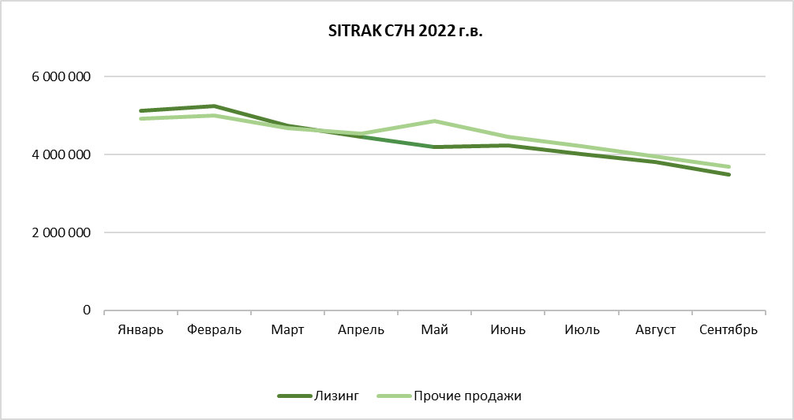

*Источник: НАПИ (Национальное Агентство Промышленной Информации)*

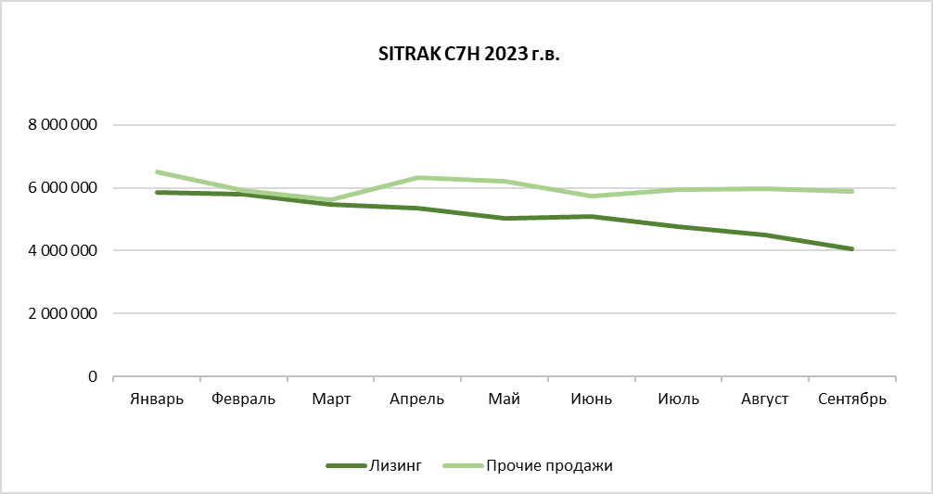

*Источник: НАПИ (Национальное Агентство Промышленной Информации)*

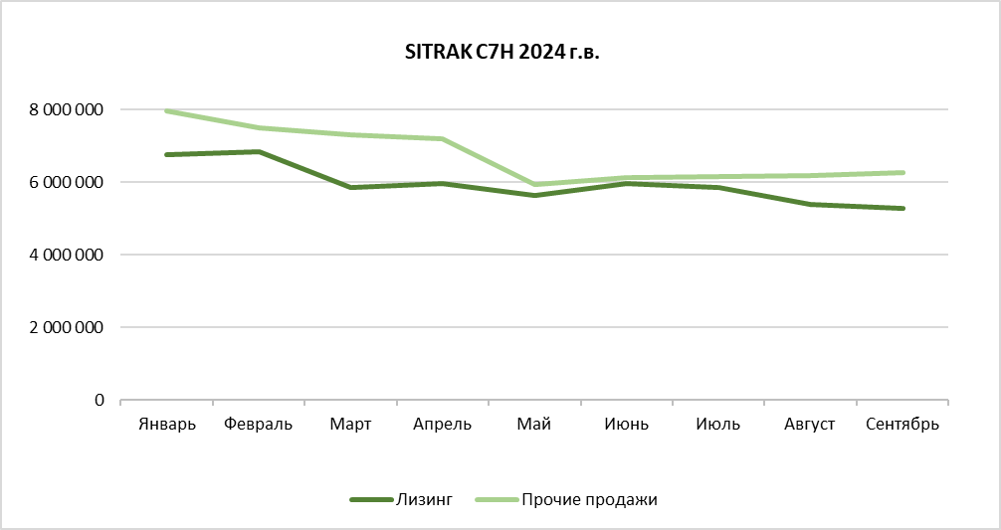

*Источник: НАПИ (Национальное Агентство Промышленной Информации)*